Pressemitteilung

Gemeinsam Ressourcen schonen und Energie einsparen

Nürnberg, 5. September 2022. Zur K in Düsseldorf vom 19. bis 26. Oktober stellt die Leistritz Extrusionstechnik GmbH seine Mitarbeiter in den Mittelpunkt des Messeauftritts. Auf der zentralen Bühne auf dem Stand werden die Experten anhand mehrerer erfolgreich abgeschlossener Kundenprojekte ihre Kompetenz bei der Lösungsfindung demonstrieren. Darüber hinaus ist moderne Doppelschnecken Extrusionstechnik für die Rezyklatverarbeitung mit intelligenter Steuerung zu sehen.

Auf dem Stand F22 in Halle 16 präsentiert Leistritz in diesem Jahr, wie das Team mit technischem Know-How und Herzblut die Entwicklung von kundenspezifischen Lösungen realisiert. In regelmäßigen Bühnenshows werden die Extrusionsspezialisten anhand erfolgreicher Anwendungsbeispiele darlegen, wie die individuelle Expertise von Leistritz technische Herausforderungen meistert. Daniel Nagl, Geschäftsführer der Leistritz Extrusionstechnik erklärt: „Bei uns gibt es nichts von der Stange. Jede unserer Anlagen wird individuell nach den Bedürfnissen des Kunden ausgelegt.“

Erfolgreich umgesetzte Projekte
Die thematisierten Kundenprojekte zeigen, wie Leistritz technisches Wissen, organisatorische Flexibilität und hohe Beratungskompetenz in der Praxis zum Nutzen des Kunden bündelt, ganz im Sinne des Messemottos Inspire – Innovate – Integrate. Die Ergebnisse dieser langjährigen Erfahrung sind auf dem Stand zu sehen.

Biobasierte Weinkorken
Das Unternehmen Vinventions fertigt Flaschenverschlüsse und Korken für den Weinbau. Als Rohmaterial für die Direktextrusion werden pflanzenbasierte Rohstoffe auf Zuckerrohrbasis verwendet. Leistritz arbeitet bereits seit 1997 mit Vinventions zusammen. Gemeinsam wurden bisher 15 Anlagen in Betrieb genommen.
Das Projekt verbindet Nachhaltigkeit, Energieeffizienz und einen geringen CO2-Abdruck mit herausragenden Produkteigenschaften für hochwertige Weine. Leistritz hat mit seiner Erfahrung in der Compoundierung und Auslegung von Extrudern dazu beigetragen, die schwankende Qualität pflanzenbasierter Rohstoffe in einen stabilen Prozess einzubinden, der verlässlich eine gleichbleibend hohe Produktqualität ermöglicht. Zur Weiterentwicklung hat der Kunde intensiv das Leistritz Technikum genutzt.
„Gemeinsam mit dem Kunden haben wir im Technikum intensiv an der Prozess- und damit Produktoptimierung gearbeitet. Dadurch konnten wir dem Unternehmen eine hohe Flexibilität ohne Eingriffe in die laufende Produktion ermöglichen“, sagt Daniel Nagl.

Bodenbeläge mit PCR
Die CLASSEN-Gruppe produziert unter dem Markennamen „CERAMIN“ Premium-Bodenbeläge auf der Basis von Polypropylen. Die Rezyklatquote liegt bei über 60 % im Kunststoffanteil. Die fertigen Platten sind PVC-frei und lassen sich so am Ende ihres Lebenszyklus vollständig und umweltverträglich recyceln. Der hohe Anteil an Recyclingmaterial mit wechselnden Materialeigenschaften bedeutet besondere Anforderungen an die Prozesstechnik. Leistritz hat als Partner in der Prozessentwicklung, aber auch als Projektpartner für die Verwirklichung einer neuen Fertigungslinie dazu beigetragen, das nachhaltige Produkt noch effizienter herzustellen und den Output der Produktion von 5 t auf 9 t pro Stunde fast zu verdoppeln. Für die Herstellung der Fußbodenplatten hat Leistritz zwei ZSE MAXX Doppelschnecken-Extruder geliefert und die gesamte Produktionsanlage konzipiert, gebaut und in Betrieb genommen. Gemeinsam mit dem Kunden wurde der Verarbeitungsprozess so gestaltet, dass dabei besonders wenig Ausschuss entsteht.

Christopher Helms leitet das Technikum bei Leistritz und war seitens der Verfahrenstechnik für das Projekt verantwortlich. Er erklärt: „Die Werkstoffkombination für den Belag ist eine komplette Neuentwicklung unseres Kunden. Sie basiert auf Mineralstoffen und PP-Rezyklat. Da der Einsatz von Rezyklaten in hochwertigen Anwendungen immer mehr Zuspruch gewinnt, haben wir unsere Anlagen- und Prozesstechnik auf diese Bedürfnisse optimiert.

Wir sehen die Technologie unserer ZSE MAXX Extruder bei der Materialwiederaufbereitung deutlich im Vorteil. Das Material wird sehr gut durchmischt, dabei aber nur wenig belastet. Ein Pluspunkt für die Rezyklierung ist auch die hohe Entgasungsleistung der Doppelschneckenextruder. Außerdem erlaubt die gegenüber Einschneckenextrudern um ein Vielfaches bessere Oberflächenerneuerung eine effiziente Geruchsreduktion und Entfeuchtung der Schmelze.“

Forschung für die Kreislaufwirtschaft
In einem gemeinsamen Projekt mit Firmenpartnern und der LIT Factory an der Johannes Kepler Universität im österreichischen Linz wurde eine Forschungsanlage zur Herstellung besonders leistungsfähiger glas- oder kohlefaserverstärkten Tapes geplant und realisiert. Damit werden Forschungsaktivitäten im Sinne einer recyclinggerechten Entwicklung von Kunststoff-Leichtbaukomponenten für eine Kreislaufwirtschaft und einer ressourcenschonenden Fertigung sowie Einsatzes im Produktlebenszyklus durch Minimierung des Energieverbrauches und Reduktion des CO2-Fussabdruckes verfolgt.
„Die Prozesskette beginnt mit unserer Anlage für die Herstellung der Halbzeuge für Leichtbauteile, sogenannte Unidirektionale Tapes. Dafür haben wir eine sehr intelligente Anlage entwickelt. Im nächsten Prozessschritt werden aus diesen Tapes Leichtbauteile, etwa für Flugzeuge, den Automobilbau oder Sportgeräte hergestellt. Am Ende des Produktlebenszyklus können diese Erzeugnisse wieder recycelt und die daraus gewonnenen kurzfaserverstärkten Kunststoffe für die Fertigung neuer Leichtbauteile eingesetzt werden. Bei diesem Projekt steht vor allem das Thema Ressourcenschonung, aber auch die Digitalisierung im Fokus“, erläutert Silvia Barthel, die zuständige Konstrukteurin der Anlage. Frau Barthel ist eine der Expertinnen, die auf der Bühne ihr Projekt genauer vorstellen wird.

Intelligente Technik
Ein ZSE 60 iMAXX Extruder mit moderner Steuerung, offen für die Integration von neuesten Entwicklungen, wird auf dem Stand live ausgestellt. Der Extruder ist unter anderem mit einem Synchronmotor ausgestattet, welcher zu den derzeit effizientesten Energiewandlern auf dem Markt gehört. Das Getriebe verfügt über ein Condition Monitoring System, bei dem intelligente Sensoren das Maschinenverhalten aufnehmen und einen schnellen Überblick über den Anlagenzustand ermöglichen. Durch eine vorbeugende Instandhaltung können damit Ausfallzeiten vermieden werden.

Mit der ZSE 60 iMAXX hat die iMAXX Baureihe eine weitere Maschinengröße erhalten. Die Baureihe zeichnet sich durch Ihre Flexibilität und Modularität aus. Die Einsatzgebiete erstrecken sich über alle Möglichkeiten in der Kunststoffextrusion sowie im Recycling. Aufgrund des hohen spezifischen Drehmoments von bis zu 15,0 Nm/cm³ in Verbindung mit einem hohen freien Volumen (Da/Di = 1,66) zählen die ZSE MAXX-Maschinen zu den weltweit leistungsstärksten gleichläufigen Doppelschneckenextrudern.

Bildmaterial:

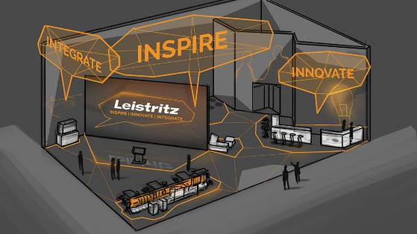
Bildunterschrift: Der Messestand in Düsseldorf ist aufgeteilt in eine Zone für Live-Präsentationen, eine für Anlagentechnik zum Anfassen und eine mit virtuellen Anlagen.
Grafik: Leistritz Extrusionstechnik

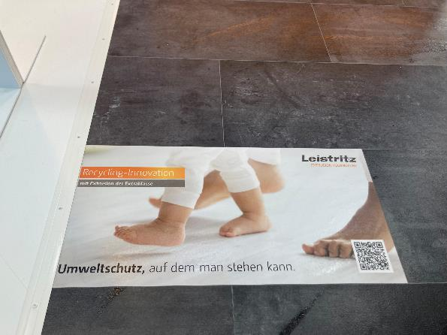

Bildunterschrift: Der Fußbodenbelag ist robust, recyclingfähig und frei von Weichmachern. Foto: Leistritz Extrusionstechnik

Über Leistritz Extrusionstechnik GmbH
Seit über 80 Jahren baut die Leistritz Extrusionstechnik GmbH mit Hauptsitz in Nürnberg Doppelschnecken für die Aufbereitungstechnik. Die Leistritz Kunden profitieren vom Know-how auf verschiedenen Gebieten der Materialaufbereitung wie Masterbatch, Compounding, Direkt-, Labor- und Pharmaextrusion. Weltweit beschäftigt das Unternehmen etwa 250 Mitarbeiter und unterhält drei Niederlassungen, in den USA (American Leistritz Extruder Corp.), in China (Leistritz Machinery (Taicang) Co. Ltd.) und Singapur (Leistritz SEA Pte. Ltd.), sowie ein Verkaufsbüro in Frankreich.

Für weitere Information:
Leistritz Extrusionstechnik GmbH
Presse- und Öffentlichkeitsarbeit
Daniela Franz
Markgrafenstraße 36-39
D-90459 Nürnberg
T: +49 (0) 911 4306 9623
E-Mail: dfranz@leistritz.com

